Toegekende subsidies in 2009
 | 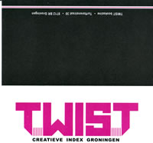 |  | TWIST II  Op 21 november was in het Paleis de feestelijke presentatie van TWIST II, een creatieve index van Groningen. Met zin en onzin over van creativiteit, over ontwikkelingen van de creatieve stad. Met aandacht voor architectuur en stedenbouw, beeldende kunst, muziek, dans, theater, poëzie, film en nieuwe media. Ola Mafaalani schreef het voorwoord.
 | Muur van Geluid  20 jaar geleden viel op 9 nov de muur. Een grote groep gitaristen creëerde een Muur van Geluid in het Mauerpark te Berlijn. Voor elk gevallene die vergeefs geprobeerd had over de muur te komen, was er 1 gitarist. |  |  | 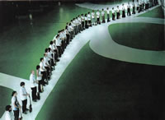
Zo werd duidelijk gemaakt dat vrijheid een basisrecht voor iedereen is.
Het initiatief ging uit van de groningse rock- en metalband Noir.
 | 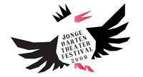 |  | Jonge harten theaterfestival  Het programma van de twaalfde editie van het Jonge Harten Festival bevatte maar liefst 37 voorstellingen. Opvallend was het aantal internationale producties. Les Slovaks, Emio Greco|PC, Rannel Theatre Company en Miet Warlop traden voor het eerst op.Daarnaast waren er vertrouwde namen als toneelgroep JAN, Kopergietery, DOX en De Noorderlingen aanwezig.
 | Slotaccoord  Op 25 oktober hebben Anneloes Volmer (mezzo-sopraan) en Edzo Bos (Piano) een concert gegeven. Dit was de laatste activiteit die in Golden Zielje aan de jachthaven in Termuntenzijl is georganiseerd.Een waardig slotaccoord. |  |  | 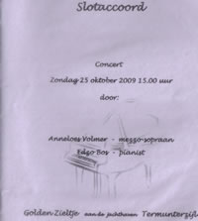
 | 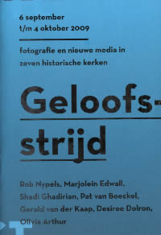 |  | Geloofsstrijd  Met het oog op het actuele thema 'geloofsstrijd', als botsing tussen culturen of als innerlijk conflict, sloot KunstCircuit 2009 op een geëigende manier aan bij de internationale Fotomanifestatie Noorderlicht. De route van fotografie en nieuwe media in zeven historische kerken in het noordoosten van Groningen maakte deel uit van het satellietprogramma van het vermaarde fotofestival. Onder de noemer Human Conditions brengt Noorderlicht facetten van strijd in het algemeen voor het voetlicht.
 | Expositie Blik op Delfzijl  De kern van deze expositie bestond uit werken van de tentoonstelling "Schilders zien Delfzijl" van november 1956. Daar lieten, op uitnodiging van het provinciebestuur, 12 kunstenaars hun blik zien over de nieuwe zeesluizen bij Farmsum en de verbetering van het Eemskanaal. |  |  | 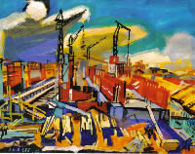
 | 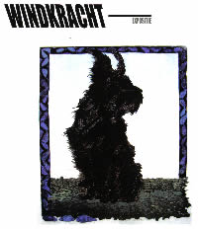 |  | Expositie 'Holt' Vereniging Noordelijke Hoogdrukkers  12 Leden van Holt toonden hun werk in Expostie Molen Adam te Delfzijl. Het thema van deze expositie was 'Windkracht'. Zoals windkracht de molen doet werken, zo inspireerde windkracht elk van de kunstanaars een themaprent te maken. Naast deze themaprenten was er van de kunstenaars veel eigen werk te zien. Deze expositie werd gehouden van 28 juni tot zondag 26 juli 2009
 | IVAK Jeugd Vocaal Ensemble op Concertreis naar Italië  Begin juli reisde het IVAC Jeugd Ensemble Ensemble naar Italië om daar concerten te geven. In het programma was muziek opgenomen van Mozart en Bizet, Maria liederen uit de Renaissance en ook moderne muziek |  |  | 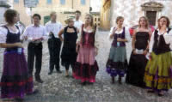
Geluidskunstenaar Harry de Wit
In zes kerken op het Groninger platteland werd op zaterdag 27 juni het festival "Terug naar het Begin" gehouden. Harry de Wit trad hier op met een bijzonder klankstuk 'Elementi', dat hij speciaal voor dit festival had gecomponeerd. Hij voerde dit klankstuk uit samen met Belle Marie de Wit in de Petrus en Paulus kerk te Loppersum.
 | 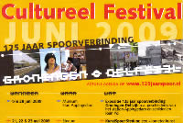 |  | 125 JAAR SPOOR  Ter gelegenheid van het 125 jarig bestaan van een spoorverbinding tussen Groningen en Delfzijl werden verschillende culturele activiteiten georganiseerd zoals de theatervoorstelling "OLGA" die tijdens de treinreis werd opgevoerd.
 | DOLF VERLINDEN JAN GLAS  "Stel je bent een schilder"  Een boekuitgave met schilderijen van Dolf Verlinden en gedichten van Jan Glas. De boekpresentatie vond plaats op zaterdag 2 mei 2009 in galerie ANDERWERELD. |  |  | 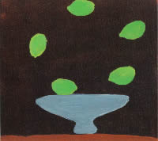
 | 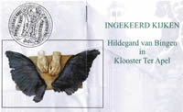 |  | De stichting Datare uit Noordlaren organiseerde in het Klooster TerApel een manifestatie waarin met beeldelementen, muziek en tekst een zeer persoonlijke benadering van de leefwereld van Hildegard van Bingen (1098 - 1179) werd gezocht.
 | Van zaterdag 24 april t/m zondag 6 juni 2009 was er de expositie INGEKEERD KIJKEN met werk van Yvonne Struys. Op zondag 10 mei, zaterdag 16 mei en zaterdag 30 mei waren er om 14.00 uur speciale lezingen, een muziekuitvoering of film te beluisteren of te zien.
 | Jubileumconcert Capella Oecumenia Delfzijl  Zaterdag 7 maart 2009 werd het 25 jarig bestaan van het koor gevierd met een jubileum concert. Dit concert werd verzorg door het koor zelf aangevuld met enkele oud-leden, het Drents Kamerkoor, Sonus Vita, Ellen Klopstra sopraan en Kees Steketee orgel. |  |  | 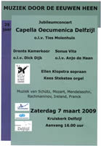
 | 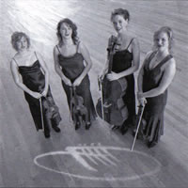  Ragzazze kwartet |  |  | De vier dames van het Ragazze kwartet hebben elkaar tijdens hun studie in den Haag ontmoet en zijn het jongste professionele strijkkwartet van Nederland. Het kwartet bestaat uit Rosa Arnolds (viool), Jeanita (viool), Annemijn Bergotte (altviool) en Geneviève Verhage (cello). Het kwartet trad 8 feb. 2009 op in de Molenberg met oa. het strijkkwartet in Es van Mozart en Adagio for Strings van de amerikeense componist Samuel Barber.

